Presseinformation

Zweiteilige feco-Aluminium-Zarge

Karlsruhe, im November 2020. Die feco-Gruppe präsentiert auf der BAU 2021 online eine zweiteilige Aluminium-Türzarge mit einem beidseitig 35 mm breiten Zargenspiegel. Damit wird die wirtschaftliche Montage von feco-System-Türen in Trockenbauwandöffnungen mit umlaufender Schattennutausbildung ohne Passblenden möglich. Die zweiteilige feco-Aluminium-Türzarge 35/35Z ist mit allen feco-Trennwand-Elementen kompatibel, ermöglicht neue Lösungen bei den Wandanschlüssen und ist wie das ganze feco-Trennwandsystem zerstörungsfrei versetzbar unter Wiederverwendung aller Systembauteile.

Die wandbündige Doppelverglasung fecofix zeichnet sich durch die Anlieferung werkseitig vorgefertigter komplett verglaster Elemente aus. Der werkseitige Einbau gereinigter Glasscheiben in einem optisch ungeteilten Glasrahmen gewährleistet die Sauberkeit im Scheibenzwischenraum der Doppelverglasung. Durch die neue zweiteilige Zargenausbildung, der 35/35Z genannten Aluminiumzarge, kann auf jede Form von Anschluss-Passblenden verzichtet und der Anteil der Glasfläche bei vorgegebenen Öffnungen großzügiger dimensioniert werden. Die zweiteiligen Zargen werden nach den Glastürseitenteilen montiert. Glas-Türseitenteil und Türzarge schließen mit ca. 20 mm breiten, teleskopartigen Schattennutausbildungen an die angrenzenden Gipskartonwände an. Bauteiltoleranzen bis +/- 5 mm pro Seite können aufgenommen werden. Mit einer Zargentiefe von 105 mm eignet sich die 35/35Z-Zarge besonders für 10 cm dicke Gipskartonwände.

Siehe www.feco.de.

Die feco-Gruppe schafft Raumlösungen, die Menschen verbinden und begeistern

feco Systeme GmbH
Die feco Systeme GmbH entwickelt raumbildende Trennwandsysteme für hohe gestalterische und bauphysikalische Anforderungen. Das Unternehmen vertreibt Systemkomponenten an lizenzierte Partner weltweit. Objektschreiner und große Innenausbaubetriebe fertigen die Systemtrennwand nach ihren jeweiligen länderspezifischen Anforderungen. Als Lizenzgeber bietet feco diesen Partnern den Zugriff auf ein ausgereiftes Wandsystem. Dies beinhaltet Ständer-, Glasrahmen und Anschlussprofile sowie Prüfnachweise zu Statik, Schall- und Brandschutz. So stehen zahlreiche Voll- und Glaswandkonstruktionen zur Verfügung, die ihren Einsatz in Gebäuden namhafter Kunden finden. Die gestalterische Vielfalt reicht von Vollwänden mit Furnier- oder Melaminoberflächen bis zu Glaswänden mit Einscheiben- oder Doppelverglasung.

feco-feederle GmbH
Die feco-feederle GmbH realisiert anspruchsvolle Projekte mit feco Systemtrennwänden und markenstarken Büroeinrichtungen. Zwei Geschäftsbereiche versetzen das Unternehmen in die Lage, die komplette Raumgestaltung für Bürogebäude, Forschungs- und Bildungseinrichtungen aus einer Hand anbieten zu können: Die projektbezogene Konstruktion, Herstellung und Montage von feco-Systemtrennwänden und Innenausbauleistungen sowie die Konzeption, Planung und Realisierung von Büroeinrichtungen mit wertigen Marken.

Die feco Systeme GmbH und die feco-feederle GmbH sind Schwesterunternehmen mit gleichen Gesellschaftern.

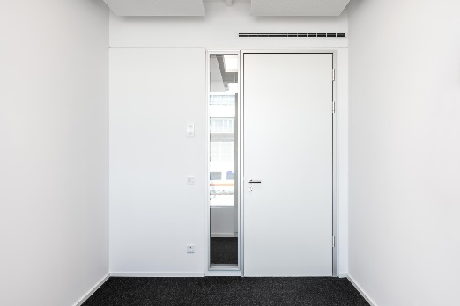

Dateiname: NK_20_0943.jpg
Untertitel: Neue 2-teilige Aluminium-Türzarge mit Zargenspiegel 35/35 mm

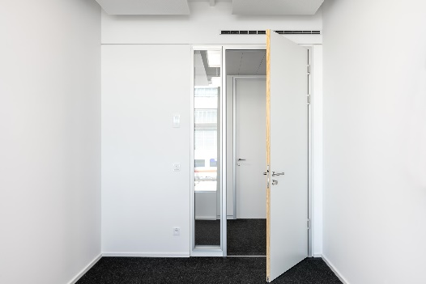

Dateiname: NK_20_0942.jpg
Untertitel: 2-tlg. Zarge mit Wandanschlüssen ohne Passblenden

Fotograf: Nikolay Kazakov, Karlsruhe
nikolay@kazakov.de, www.niko-design.de

Nennung des Fotografen Nikolay Kazakov jeweils direkt am Bild oder an anderer geeigneter Stelle.

Alle Nutzungsrechte liegen vor.

Abdruck honorarfrei / Beleg erbeten

Weitere Informationen für Journalisten:
feco Systeme GmbH PR-Agentur blödorn pr
Rainer Höhne Heike Blödorn
Am Storrenacker 22 Alte Weingartener Str. 44
76139 Karlsruhe 76227 Karlsruhe
Telefon 0721 / 62 89-111 Telefon 0721 / 9 20 46 40
E-Mail: mail@feco.de E-Mail: bloedorn@bloedorn-pr.de

